МИНИСТЕРСТВО НАУКИ И ВЫСШЕГО ОБРАЗОВАНИЯ РОССИЙСКОЙ ФЕДЕРАЦИИ

|  |  |
| --- | --- |
| https://tksu.ru/include/logo.png | ФЕДЕРАЛЬНОЕ ГОСУДАРСТВЕННОЕ БЮДЖЕТНОЕ ОБРАЗОВАТЕЛЬНОЕ УЧРЕЖДЕНИЕ ВЫСШЕГО ОБРАЗОВАНИЯ     «КАЛУЖСКИЙ ГОСУДАРСТВЕННЫЙ УНИВЕРСИТЕТ  им. К.Э. ЦИОЛКОВСКОГО» |

КАФЕДРА ИНФОРМАТИКИ И ИНФОРМАЦИОННЫХ ТЕХНОЛОГИЙ

ЛАБОРАТОРНАЯ РАБОТА ПО ДИСЦИПЛИНЕ

**Современные языки программирования**

|  |  |
| --- | --- |
| Выполнил: | _________________________**‌** / Фёдоров Д.А.  *подпись* |
| Группа: | Б-ИСиТ-22 |
|  | |
| Преподаватель: | ‌_________________________**‌** / Винокуров А.В.  *подпись* |

Калуга, 2020

2) Задание;

Установка node:

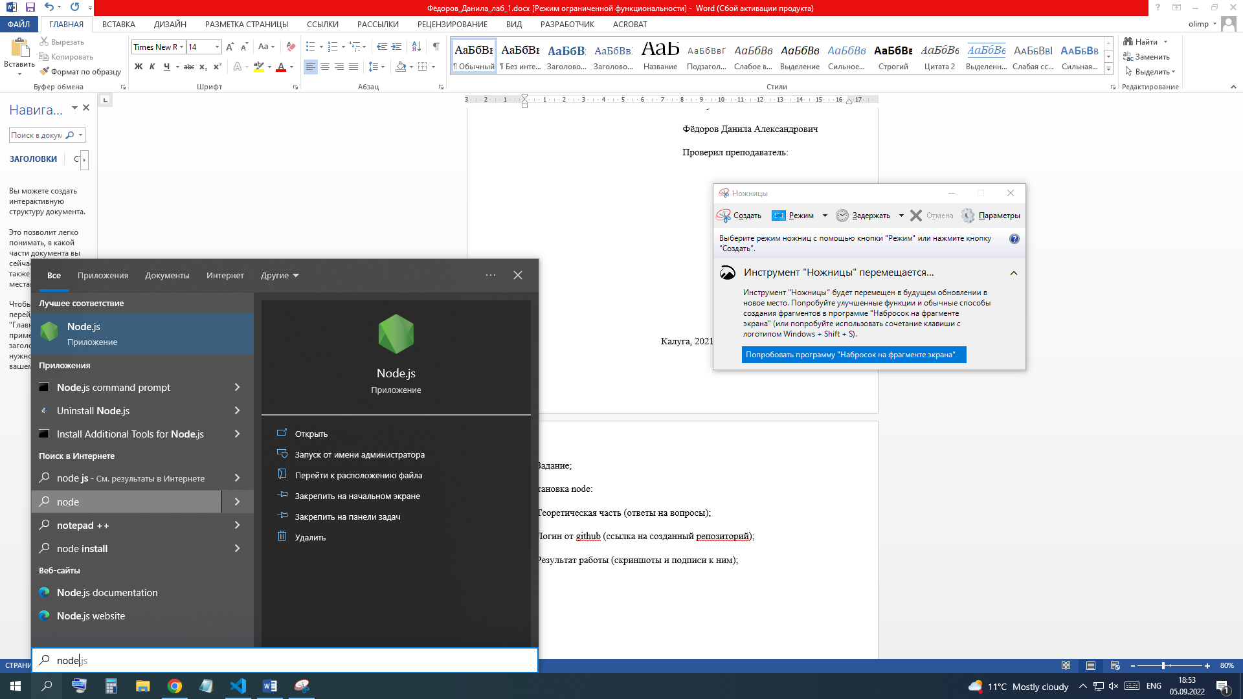

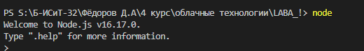

Установка GIT:

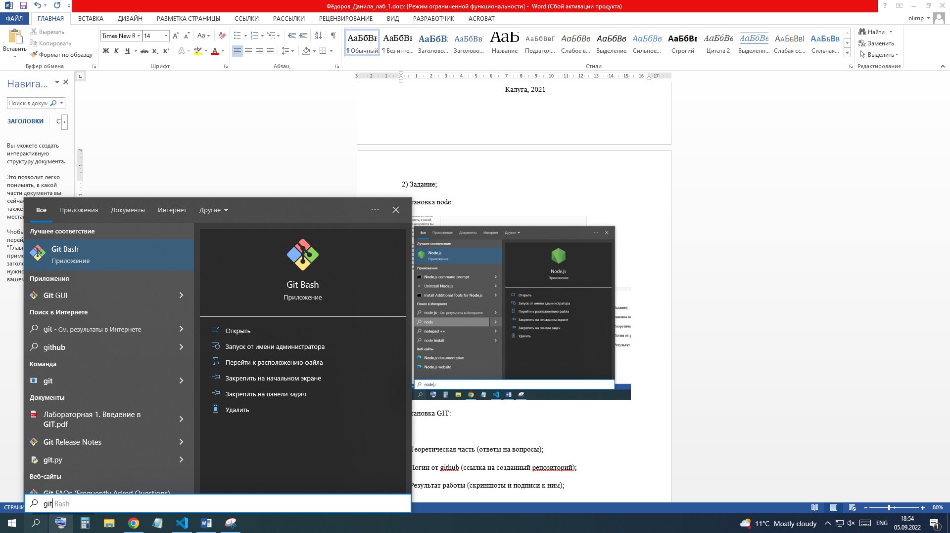

Установка parcel:

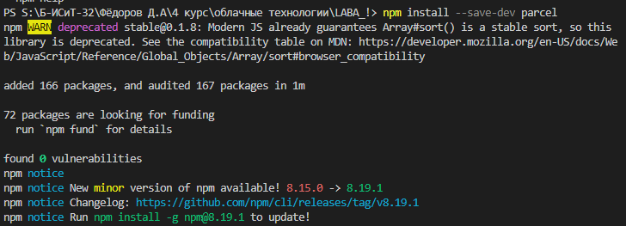

Установка react:

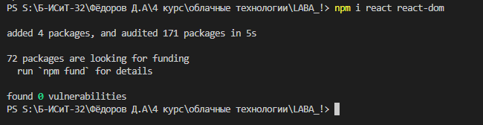

Создание сайта с помощью react: 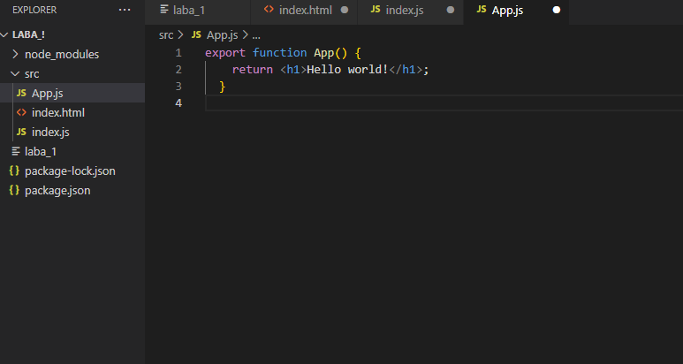

1) Зачем нужен GIT?

2) Как сделать коммит?

3) Как забрать данные из репозитория?

3) Логин от github (ссылка на созданный репозиторий);

3) Результат работы (скриншоты и подписи к ним);